Дополнения к инструкциям ЭЛН
После обновления конфигурации 1С. Медицина Больница на релиз 6_2 функционал по отправке ЭЛН в сервис ФСС претерпел следующие изменения:
- Если по ошибке ЛН был присвоен электронный номер, то в случае, если ЛН не был еще отправлен в ФСС (статус ЭЛН не указан), данный номер удаляется при помощи команды «Удалить номер». При этом с ЛН снимается признак «Электронный» (рис.1).
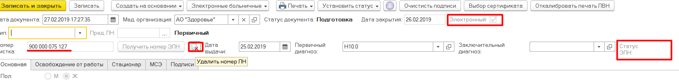
Рис.1 Команда «Удалить электронный номер»
Если же данные по ЛН были уже отправлены в ФСС, то данная команда становится недоступной (рис.2).
Рис.2 Блокировка команда «Удалить электронный номер»

- Были внесены изменения по отборам ЛН:
- Доработан фильтр «Не отправленные в ФСС», по его установке теперь идет отбор всех ЭЛН со статусом «Ожидает отправки» (т.е. ЭЛН был подписан врачом) + со статусами «Открыт», «Продлен», «Направление на МСЭ», «Дополнен данными МСЭ». Были исключены из отбора ЛН на бумажном варианте, ЭЛН со статусом «Действия прекращены» и статусом «Испорчен» (рис.3)
- Фильтр «Не отправленные в ФСС» был добавлен так же в нижнюю часть формы Списка ЛН, для отбора листков, созданных на основании (рис.3).
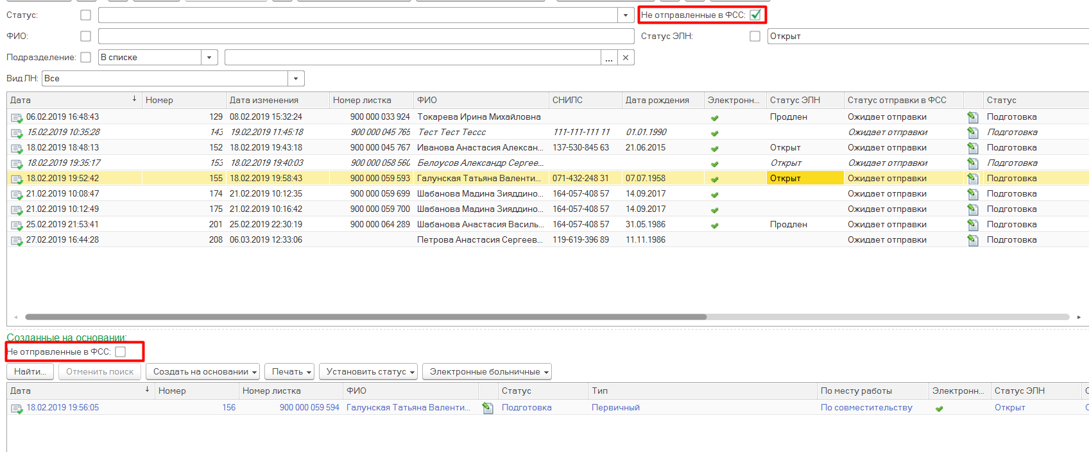
Рис.3 Фильтр «Не отправленные в ФСС

- для отбора ЛН по конкретному статусу ЭЛН, был добавлен фильтр «Статус ЭЛН» (рис.4).
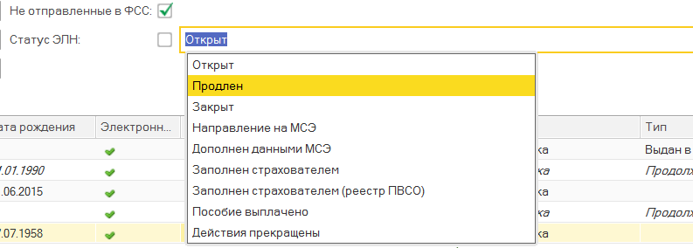
Рис.4 Фильтр «Статус ЭЛН»
- для разделения ЛН бумажного вида от электронного, был добавлен фильтр «Вид ЛН» (рис.5).
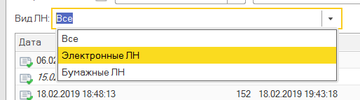
Рис.5 Фильтр «Вид ЛН»
- Для коррекции ошибочно внесённых первоначальных данных, были открыты поля по их редактированию в ЭЛН Дубликат.
- Было введено ограничение по вводу данных по периодам нетрудоспособности:
- Блокировка полей 2-го и 3-го периода нетрудоспособности в случае если не указан номер ЛН (рис. 6).
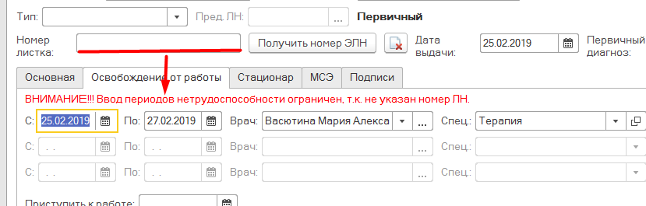
Рис.6 Блокировка полей 2-го и 3-го периода нетрудоспособности в случае если не указан номер ЛН
- Блокировка 3-го периода и открытие 2-го периода, для внесения данных по нему, в случае если ЭЛН со статусом «Открыт» (данные по 1-му периоду нетрудоспособности был отправлен в ФСС) (рис. 7).
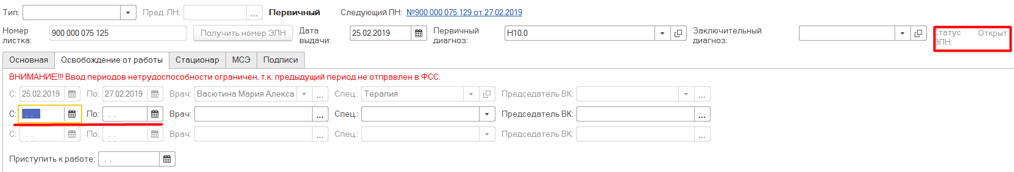
Рис.7 Блокировка 3-го периода и открытие 2-го периода, в случае если ЭЛН со статусом «Открыт»

- Открытие 3-го периода, для внесения данных по нему, в случае если ЭЛН со статусом «Продлен» (данные по 1-му и 2-му периоду нетрудоспособности были отправлен в ФСС) (рис. 8).
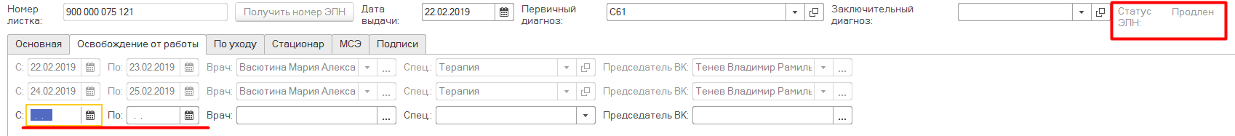
Рис. 8 Открытие 3-го периода, в случае если ЭЛН со статусом «Продлен»
- Блокировка полей по периодам, для их редактирования, в случае если данные по ним уже были отправлены в ФСС, вне зависимости от их подписания ЭЦП.

